5to TAREA
FECHA DE EMISIÓN: 24/04/26
FECHA DE ENTREGA:27/04/26
NOTIFICACIÓN: …….
Ciencias Sociales
- El día Jueves 30 se tomará exposición oral individual cuyo tema será relieve y ambiente de Argentina. Página 106 del manual con el mapa correspondiente .
Preguntas orientadoras:
- ¿Qué características principales tiene el ambiente de montaña?
- ¿Qué características principales tiene el ambiente de la meseta?
- ¿Qué características principales tiene el ambiente de llanura?
- ¿Cuál es la altura más grande de nuestro país?
- ¿Cómo es la llanura pampeana?
- ¿Cómo son los ríos de la llanura?
- ¿Cómo son las mesetas en la Patagonia?
- ¿Cómo se llaman las otras mesetas que se hallan en nuestro país?
ACLARACIÓN: A continuación se comparte la grilla de criterios a evaluar que se implementará para tal instancia (y en todas las exposiciones orales siguientes durante el ciclo) y para su conocimiento que serán plasmadas luego en el cuaderno de comunicados:
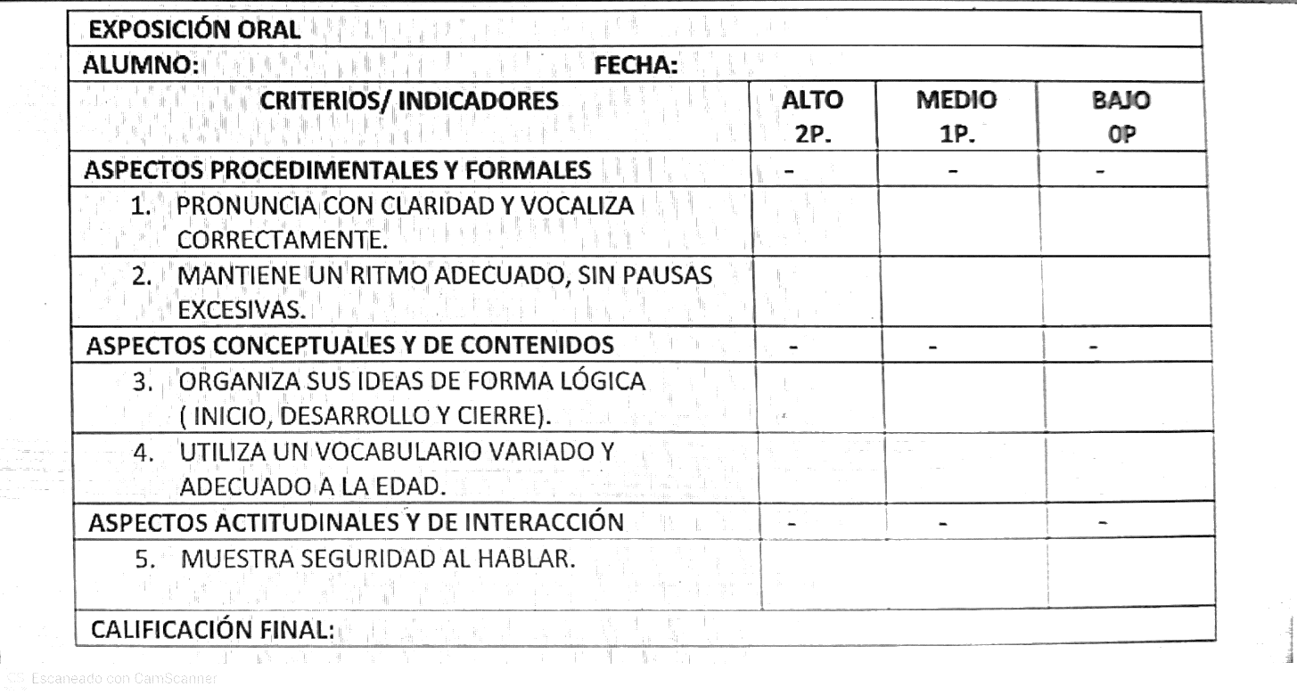
- Investiga y trae impreso el mapa temático de Argentina sobre el último censo poblacional realizado en el año 2022
Recomendación: Puedes leer y extraer del siguiente enlace : https://ipiec.tierradelfuego.gob.ar/censo-2022-resultados-provisionales/

Lengua
a)Realiza en el manual la página N°37 , actividad 3 y 4 con lápiz.
b) Ejercita escribiendo en cursiva la conjugación de los siguientes verbos: CALLAR-ROMPER
PRETÉRITO PERFECTO SIMPLE | PRETÉRITO IMPERFECTO

PRETÉRITO PERFECTO SIMPLE | PRETÉRITO IMPERFECTO

